RS-WS-ETH-6系列ModBusTCP型
温湿度变送器
用户手册

文档版本：V2.0

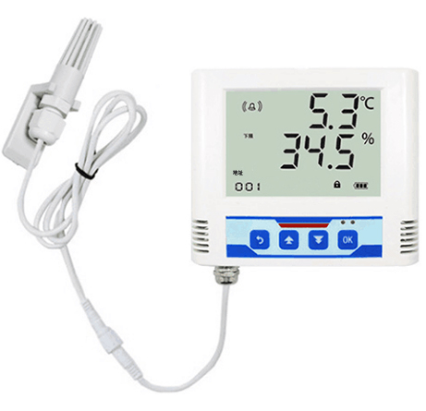
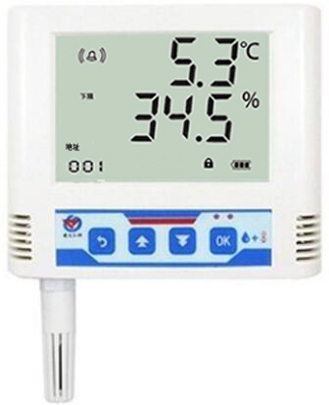

目录

1. 产品介绍 4
1.1功能特点 4
1.2 技术参数 4
1.3产品选型 5
2. 外形尺寸 5
3. 面板及配置说明 6
3.1 面板说明 6
4. 设备安装说明 7
4.1设备安装前检查 7
4.2接口说明 7
4.3 安装说明 8
5. 配置软件使用说明 8
5.1 搜索连接设备 9
5.2 网络参数设置 10
5.3 设备参数设置 11
6. 系统菜单与设置 12
6.1 按键功能说明 12
6.2 按键操作简介 12
6.3 功能显示项目说明 13
7. 通信例程 17
7.1寄存器地址 17
7.2举例说明 18
8.设备组态 18
9.联系方式 19
10.文档历史 19

1. 产品介绍
RS-WS-ETH-6系列 ModBus-TCP型号产品可采集温湿度数据并通过ModBus-TCP方式上传到服务器。本系列产品充分利用已架设好的以太网通讯网络实现远距离的数据采集和传输，实现温湿度数据的集中监控。可大大减少施工量，提高施工效率和维护成本。
产品采用大屏液晶显示，具有温湿度上下限双控，限值自由设置，温度、湿度凭密码校准，网口数据传输等功能，内部集成报警功能模块（蜂鸣器或继电器），可实现高、低温报警和高、低湿报警。产品采用瑞士进口原装高品质温湿度测量单元，具有测量精度高，抗干扰能力强等特点，保证了产品的优异测量性能。
本系列产品在机房监控系统、电力监控系统、安防工程、医疗卫生监控、能耗监控系统、智能家居等领域广泛应用。

1.1功能特点
- 瑞士进口原装高品质温湿度测量单元，探头可外延，探头线最长可达30米
- 通过ModBus-TCP方式上传数据，支持局域网内通信、跨网关广域网通信
- 支持动态域名解析DNS
- 设备参数通过网口配置，简单方便
- 内置报警功能，可进行报警的上下限值及回差值设置
- 具有2 路继电器，可任意关联报警事项输出（选配）
- 内置一路蜂鸣器，外延一路声光报警器（选配）
- 设备适应DC10~30V宽电压供电

1.2 技术参数
供电 | DC 10~30V
功耗 | 0.8W
通信接口 | RJ45网口，支持:ModBusTCP数据上传，支持静态IP地址、DHCP IP地址自动获取功能、支持跨网关、DNS域名解析
A准精度 | 湿度 | ±2%RH(60%RH,25℃)
A准精度 | 温度 | ±0.4℃（25℃）
B准精度  （默认） | 湿度 | ±3%RH(60%RH,25℃)
B准精度  （默认） | 温度 | ±0.5℃（25℃）
变送器电路工作环境 | -20℃~+60℃，0%RH~95%RH （非结露）
探头工作温度 | 默认-40℃~+80℃，其他量程可定制
探头工作湿度 | 0%RH-100%RH
温度显示分辨率 | 0.1℃
湿度显示分辨率 | 0.1%RH
温湿度刷新时间 | 1s
长期稳定性 | 湿度 | ≤1%RH/y
长期稳定性 | 温度 | ≤0.1℃/y
响应时间 | 湿度 | ≤8s(1m/s风速)
响应时间 | 温度 | ≤25s(1m/s风速)

1.3产品选型
RS- |  |  |  |  |  | 公司代号
 | WS- |  |  |  |  | 温湿度变送、传感器
 |  | ETH- |  |  |  | 以太网型
 |  |  | 6- |  |  | 大液晶壳
 |  |  | 6J |  |  | 大液晶壳（不带继电器输出）
 |  |  |  | 4- |  | 内置精装探头
 |  |  |  | 5- |  | 外延精装探头
 |  |  |  | 6- |  | 外延防水探头
 |  |  |  | B- |  | 外延宽温探头
 |  |  |  |  | ModBusTCP | ModBusTCP型传送模式

2. 外形尺寸

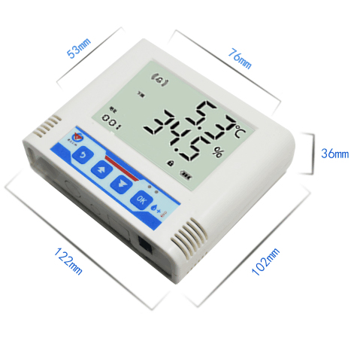

3. 面板及配置说明

3.1 面板说明
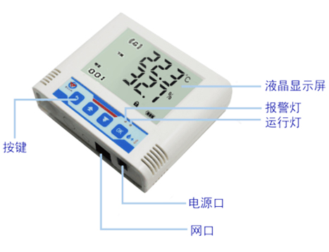
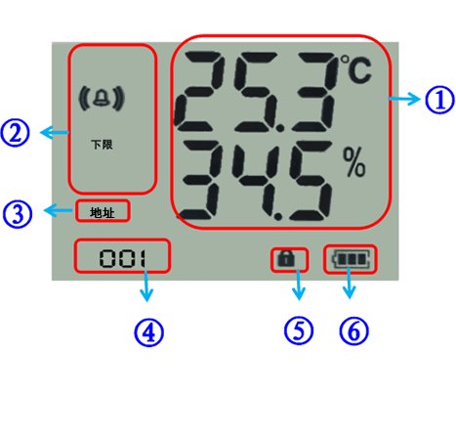

序号 | 说明
① | 实时温湿度显示
② | 温度或湿度报警提示
③ | 网络通信断开提示
④ | 设备地址
⑤ | 是否处于参数修改模式的提示
⑥ | 剩余电量显示，外置电源款产品显示电量满

4. 设备安装说明

4.1设备安装前检查
设备清单：
■ 温湿度变送器设备1台
■ 合格证、保修卡、校准报告等
■ 壁挂扣1对、膨胀塞2个、自攻丝2个、沉头螺钉2个
■ 网线1根（1米）
■ 声光报警器（选配）

4.2接口说明
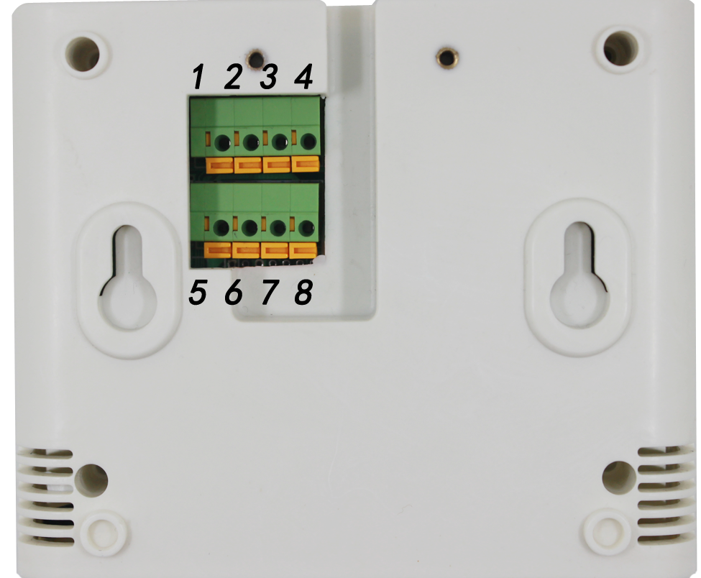
序号 | 说明 | 序号 | 说明
1 | 电源正（10~30V DC） | 5 | 保留2
3电源负6 | 第一路继电器常开点（选配） | 7 | 保留2
4 |  | 8
特别说明：
1）电源插孔供电或免螺丝端子处供电均可。
2）两路继电器为常开触点输出，可任意关联报警事项，具体见说明书按键设置部分。

4.3 安装说明
为方便现场施工，我司提供了两种设备安装方式：
- 葫芦孔安装
说明：在墙面固定位置打入自攻丝及膨胀螺丝，壁挂方式挂接到葫芦孔。
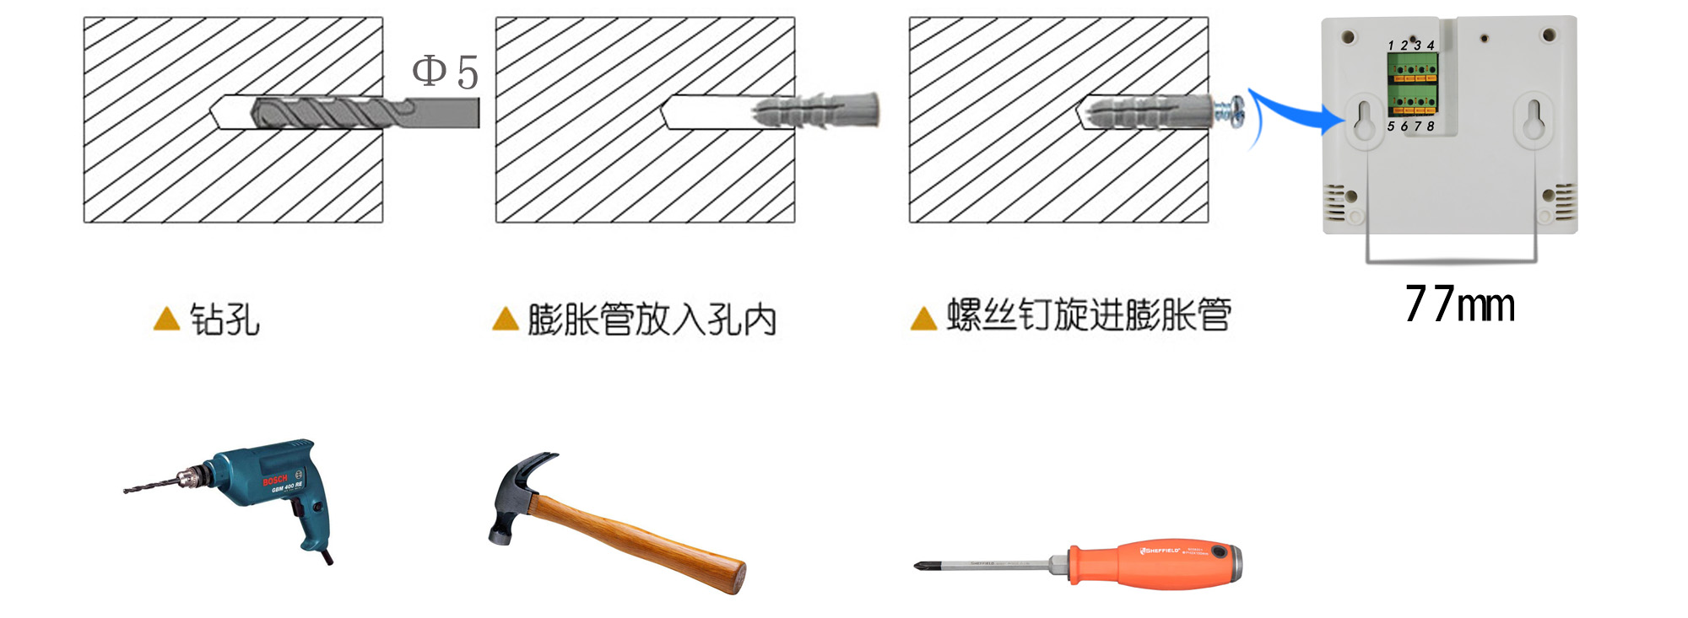
- 壁挂扣安装
说明：挂钩一面使用沉头螺钉安装到墙壁上，另一面使用螺丝钉安装到设备上，然后将两部分挂到一起即可。
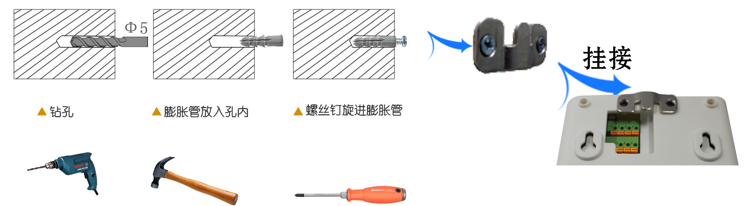

5. 配置软件使用说明
首先把设备上电，用网线连接到配置电脑，双击打开配置软件，软件界面如下：
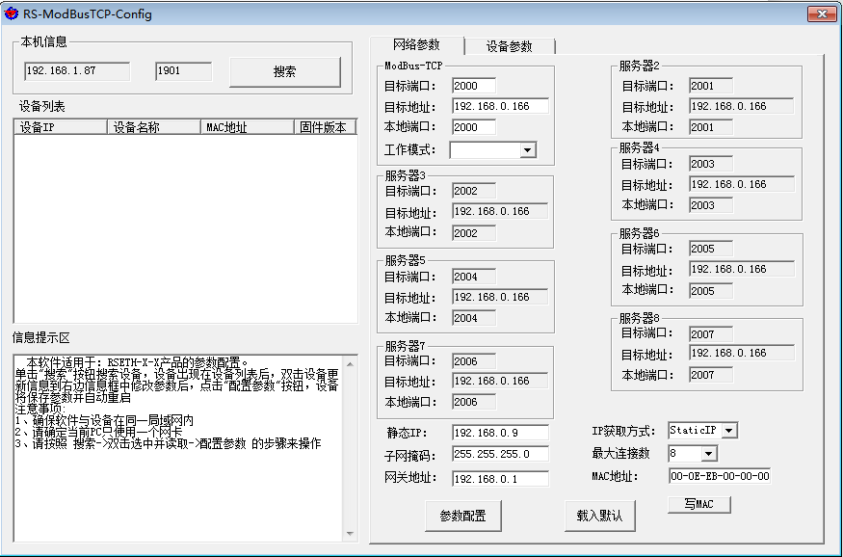

5.1 搜索连接设备
单击搜索按钮，便可将局域网内的所有RS-WS-ETH-6 ModBusTCP系列产品搜索到并且在列表中显示，双击搜索到的设备，右侧信息栏中会更新设备的网络参数配置情况，如果搜索到多台设备，可通过双击列表中不同的设备来选中。同时信息提示区里会提示操作是否正常或提示正在进行某项操作。
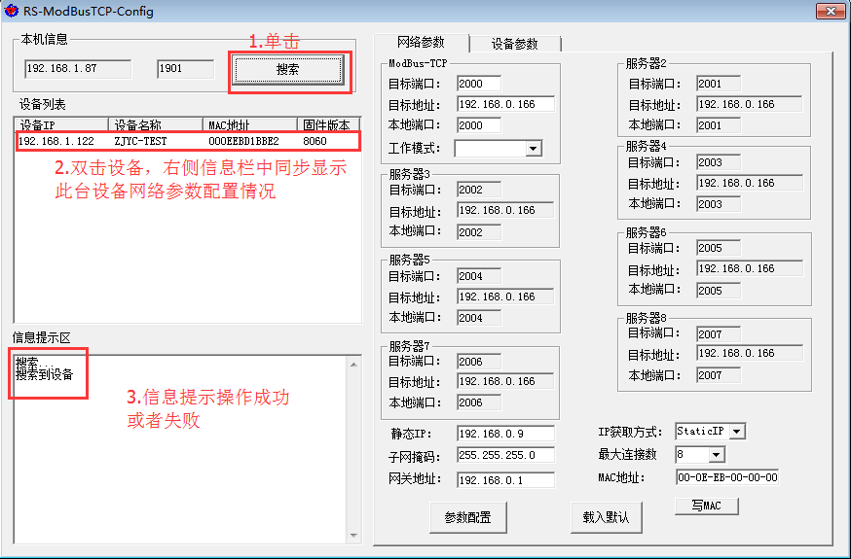

5.2 网络参数设置
当设备通过网口将数据上传至监控平台时，只需根据实际情况填写ModBus-TCP栏中的信息。
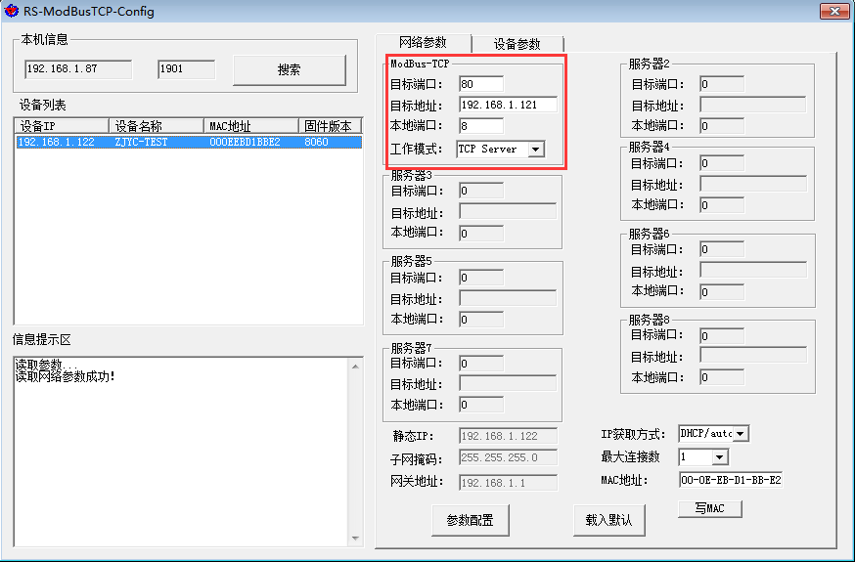
目标参数设置：
工作模式选择TCP server时：
目标端口：参数在此模式下不影响通讯，默认即可
目标地址：参数在此模式下不影响通讯，默认即可
本地端口：填写设备本地端口（必填）
工作模式：选择TCP server模式
工作模式选择TCP client时：
目标端口：填写服务机端口（必填）
目标地址：填写服务机地址（必填）
本地端口：参数在此模式下不影响通讯，默认即可
工作模式：选择TCP client模式

本地参数设置：
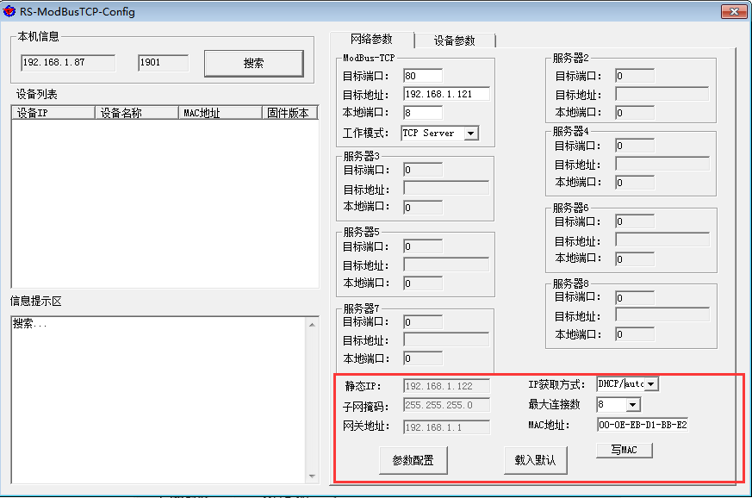
IP获取方式：若选择“StaticIP”静态IP方式，则设备的静态IP地址、子网掩码、网关地址，都需要手动配置；若选择动态分配IP功能，只需要设置“DHCP/autoIP”模式即可，此时设备会从上一级网络设备自动获取IP地址。
静态IP、子网掩码、网关地址：IP获取方式设置为“StaticIP”时，需要手动设置。

5.3 设备参数设置
点击“读取设备参数”按钮将设备参数读取到界面，修改设备参数后，点击“配置设备参数”按钮将参数下载到设备中。右侧信息提示区域显示是否读取成功与是否下载成功。
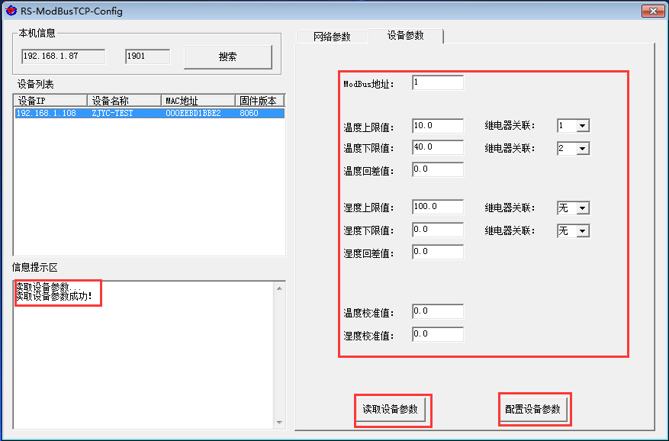
ModBus地址：设备唯一地址。不可在同一局域网内与其他设备地址冲突。
温度（湿度）上限值：设置设备温湿度的上限值
温度（湿度）下限值：设置设备温湿度的下限值
温度（湿度）回差值：设置设备温湿度的回差值
继电器关联：若设备配有继电器，可关联温湿度的上下限值到继电器
温度（湿度）校准值：温湿度在此可进行校准

6. 系统菜单与设置

6.1 按键功能说明
按键 | 功能 | 说明 | 按键操作方式
 | 清除键 | ●进行参数设置时退出操作 | 短按
 | 返回键 | ●界面设置或查看时返回主菜单 | 短按
 | 前翻页 | ●菜单查看时前翻页按键 | 短按
 | 增加键 | ●参数修改时数据增加按键 | 短按
 | 打开 | ●在主界面打开报警的快捷键 | 长按
 | 后翻页 | ●菜单查看时后翻页按键 | 短按
 | 减少键 | ●参数修改时数据减小按键 | 短按
 | 关闭 | ●在主界面关闭报警的快捷键 | 长按
 | 菜单键 | ●进入设置界面的菜单选择键 | 短按
 | 移位键 | ●参数修改时的移位键 | 短按
 | 确认键 | ●参数修改完成后的确认键 | 长按

6.2 按键操作简介
1）短按进入密码输入界面，短按、、可进行密码输入（默认密码888），输入完成后再次长按“”键，3s后进入设置主菜单，密码错误将返回主菜单。
2）进入设置主菜单后，可短按或前后翻页，短按进入参数设置界面。
3）短按、、可修改参数，参数修改完成后长按，参数闪烁3s自动保存。
4）设置过程按可放弃本次设置，再按回到主界面。

6.3 功能显示项目说明
显示项目 | 功能 | 范围及说明 | 默认
 | 地址 | 001~255 | 001
 | 密码 | 0~999 | 888
 | 温度校准值 | -100~+100 | 0
 | 湿度校准值 | -100~+100 | 0
 | 温度上限报警值 | -100~+199 | 100
 | 湿度上限报警值 | 0~100 | 100
 | 温度下限报警值 | -100~+199 | 0
 | 湿度下限报警值 | 0~100 | 0
 | 温度报警回差值 | 0~120 | 0
 | 湿度报警回差值 | 0~100 | 0
 | 温度上限关联继电器编号 | 1~2  1：代表此报警项关联到第一路继电器  2：代表此报警项关联到第二路继电器  当温度超过上限，与上限关联的继电器闭合 | 1
 | 温度下限关联继电器编号 | 1~2  1：代表此报警项关联到第一路继电器  2：代表此报警项关联到第二路继电器  当温度低于下限，与下限关联的继电器闭合 | 1
 | 湿度上限关联继电器编号 | 1~2  1：代表此报警项关联到第一路继电器  2：代表此报警项关联到第二路继电器  当湿度超过上限，与上限关联的继电器闭合 | 1
 | 湿度下限关联继电器编号 | 1~2  1：代表此报警项关联到第一路继电器  2：代表此报警项关联到第二路继电器  当湿度低于下限，与下限关联的继电器闭合 | 1

通信例程

7.1寄存器地址
寄存器说明 | 寄存器地址（16进制）
当前湿度 | 0*0000
当前温度 | 0*0001
温度上限值 | 0*0030
温度下线值 | 0*0031
温度回差值 | 0*003A
温度校准值 | 0*0032
湿度上限值 | 0*0033
湿度下限值 | 0*0034
湿度回差值 | 0*003B
湿度校准值 | 0*0035

7.2举例说明
MBAP报文头：事务处理标识：2个字节；协议标识符：2个字节；字节长度：2个字节
数据传送方式：TCP传送
地址：设备当前地址
校验码：无
注意：温湿度通过TCP软件读取时，数据扩大10倍。
举例：
使用TCP调试软件读取当前温湿度（使用16进制发送，16进制接收）：
发送指令码：
MBAP报文头 | 地址 | 功能码 | 起始地址 | 寄存器长度
000000000006 | 01 | 03 | 00 00 | 00 02
接收指令码：
MBAP报文头 | 地址 | 功能码 | 返回有效字节数 | 湿度 | 温度
000000000007 | 01 | 03 | 04 | 01F5 | 00FD
湿度：01F5（16进制）→501（十进制）=50.1%RH
温度：00FD（16进制）→253（十进制）=25.3℃

8.设备组态
设备能接入所有ModBusTCP协议的组态中，例如昆仑通态、组态王。

9.联系方式
山东仁科测控技术有限公司
营销中心：山东省济南市高新区舜泰广场8号楼东座10楼整层
邮编：250101
电话：400-085-5807
传真：（86）0531-67805165
网址：www.rkckth.com



10.文档历史
V1.0 文档建立
V2.0 修改显示界面信息

